Verslag Algemene ledenvergadering Wijhe ’92

Maandag 30 oktober 2023
Aanwezig ca 70 personen vanuit handbal, voetbal en volleybal
Namens hoofdbestuur: John Voppen, Joost van der Zee, Klaas Jilderda, Marieke Olthof, Marijn Platenkamp, Martijn Endeman, Mike Jonkman, Robert Drost, Wilco Overweg
Agenda
- Opening & inventarisatie vragen
- Verslag laatste ALV d.d. 31 oktober 2022
- Financieel verslag en decharge vorig seizoen
- Terugblik afgelopen seizoen 2022-2023
- Uitkomsten ledenonderzoek
- Meerjarenplan hoofdbestuur – investeringen
- Goedkeuring begroting 23-24 en vaststelling contributie
- Beantwoorden openstaande vragen & sluiting

- Opening
Wilco opent de vergadering, verwelkomt iedereen.
Bestuursleden introduceren zichzelf aan alle aanwezigen.
Inventarisatie vragen: bij aanvang van de vergadering geen vragen.

- Verslag laatste ALV d.d. 31 oktober 2022 en bijzonder ALV 22 november 2022
Verslag is gepubliceerd op de website, verslag is akkoord bevonden en bij deze vastgesteld. Highlights: samenwerking Rood Wit, statuten moesten gewijzigd worden, extra vergadering is hier voor ingepland in verband met aanwezigheid van minimaal 2/3 van de leden. Statuten zijn aangepast bij notaris.
Karin Leerkes, zesde erelid toegevoegd aan het rijtje, bij deze officieel goedgekeurd in ALV. Portret is klaar en wordt in de bestuurskamer opgehangen.

- Financieel overzicht seizoen 2022-2023 en decharge vorig seizoen
Resultaten 2022-2023

Baten: over het algemeen in balans, omzet kantine boven verwachting en subsidie ontvangen (Tazo).
Lasten: salarissen iets hoger, energie is een belangrijk onderwerp, accommodatie (inclusief nieuwe kunstgrasveld 65k en verlichting/camera).
Onder aan de streep een kleine plus, mooi resultaat.

Balans per 31-7-2023

Balans ziet er goed uit, hypothecaire lening is inmiddels afgelost. De lichtmasten worden afgeschreven in 5 jaar.

Decharge kascommissie:
Hans Willemsen en John Strijdveen zijn op bezoek geweest bij de penningmeester (Mike) en hebben steekproefsgewijs aantal facturen gecontroleerd. Alles zag er netjes uit, bij deze is decharge verleend.
Voor volgend jaar zijn Hans Willemsen en Gertie Verwaast de kascommissie, Gerrit Boomgaard staat 1e reserve.
Volleybalbegroting loopt 3 jaar lang naast de begroting van handbal/voetbal. Daarna zal dit 1 financieel overzicht worden.

- Terugblik op seizoen 2022-2023
Terugblik afgelopen seizoen:
- Verdere verduurzaming (energiescan, LED verlichting op veld/gebouw, subsidie Goed veur mekare).
- Ledenonderzoek (onderzoek opgesteld, 300 responses, resultaten gedeeld met commissies, wensen en verbeterpunten opgenomen in plan).
- Terras en extra verkooppunt kantine, nieuw buitenmeubilair aangeschaft, aanzienlijke stijging omzet terras, nieuwe inzichten in gebruik van terras ruimte.
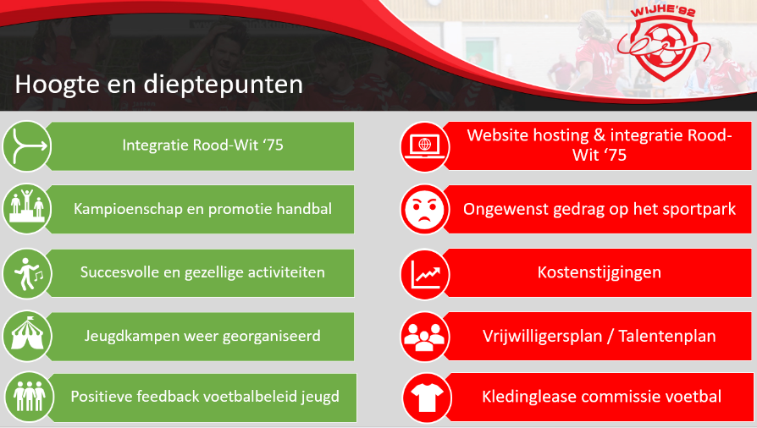

- Terugkoppeling van de uitkomsten en resultaten van het ledentevredenheidsonderzoek
Er heeft een ledenonderzoek plaats gevonden in het voorjaar van 2023. De belangrijkste uitkomsten en conclusies worden met de leden gedeeld.
290 respondenten, 200 voetbal en 90 handbal. Algemene tevredenheid van 7,6, slecht 9 onvoldoendes.

Uitkomsten van onderzoek gedeeld (toegevoegd aan het einde van dit verslag), naast accommodatie voetbal zijn er ook acties uitgezet bij de sporthal, schoonmaak is al stuk beter, kantine bezetting blijft lastig.

EHBO is niet bevraagd in onderzoek, onlangs nieuwe AED aangeschaft en materialen aangevuld. Werkgroep opgericht, wat is er minimaal nodig voor de club. De wens is om iemand rond te laten lopen met de juiste kennis tijdens trainings- en wedstrijdtijden maar helaas is dit nog niet gelukt.
Idee vanuit leden: reanimatiecursus aanbieden aan alle leden.

- Meerjarenplan hoofdbestuur
Welke investeringen en concrete ideeën en plannen worden het komende jaar tot uitvoering gebracht?
- Overkapping terras – ontwerp vaststellen, opvragen offertes, realisatie
- Verdere verduurzaming – warm water via ozn, muur isolatie, infrarood panelen, onderzoek laadpaal
- Nieuwe fietsroute, in samenwerking met gemeente (SPOC plan), planning zomer 2024, verplaatsen fietsenstalling.

- Goedkeuring begroting seizoen 2023-2024 en vaststelling contributie

Vaststelling contributie:
Het bestuur heeft besloten om de contributie met 2% te verhogen*
* Volleybal uitgezonderd vanwege gemaakte afspraken in eerste overgangsjaar, na dit jaar zullen zij meelopen in de mogelijke contributieverhogingen.

- Antwoorden op de vragen uit de rondvraag
Geen vragen en/of opmerkingen.
Adrie Bolijn bedankt bestuur en alle vrijwilligers voor inzet voor de club.

- Sluiting
John wordt bij de sluiting van de vergadering in het zonnetje gezet, hij maakt inmiddels 25 jaar deel uit van het bestuur. Namens iedereen gefeliciteerd.

Bijlage – resultaten ledentevredenheidsonderzoek
